询价函

一、询价项目
沈阳综保区联检服务中心A座地下室充电桩采购及安装项目
二、项目地址
中国(辽宁)自由贸易试验区沈阳片区创新二路39-1号
三、工作内容
本次采购内容包括充电桩、电缆、充电桩基础、桥架及附属配件等满足充电桩正常使用的全部设施，并附带安装调试服务。
新建电动车充电桩共4台，其中120KW快充桩1台（单桩双枪），7KW慢充桩3台（单桩单枪），现场共占用5个停车位，安装电线电缆由负一层变电所接引电源线，利用原有桥架布线，在负一层北侧强电间楼板钻孔至负二层强电间，再接线连接四台充电桩（详见附件内容）。
四、工期要求
合同签订之日起7日内采购及安装完成。
五、评选方法
本次竞价采取低价评选法，报价按项目总价提报。
六、报价
1、根据供应商实际，竞价人按询价方要求出具报价方案。
2、标的报价总额上限不高于130，000.00元（大写：壹拾叁万元整）。
3、竞价人需于2024年12月23日13点30分前将密封报价函递交我司（封口并加盖公章），逾期或不符合条件者视为无效。
4. 最终服务单位后续应提供服务方案、应急措施、服务承诺等相关文件。
七、送达地址
浑南区创新二路39-4号贸易服务大厦六层
联系人：魏工 电话：31969096。
八、报价人资格要求
1、具有建设行政主管部门核发的电力工程施工总承包三级及以上（含三级）资质或输变电工程专业承包三级及以上（含三级），同时需具备承装（修、试）电力设施许可证承装类五级及以上（含五级）、承修类五级及以上（含五级）、承试类五级及以上（含五级）。
2、项目负责人具有机电工程专业二级以上（含二级）注册建造师资格且具备有效的安全生产考核合格证书B证。
3、具备建设行政主管部门核发的在有效期内的安全生产许可证。
4、具备3次以上成功完成同类项目案例经验（须提供相关业绩证明材料并加盖公章）。
5、具有独立承担民事责任能力的在中华人民共和国境内注册的法人，企业营业执照、组织机构代码证及税务登记证有效合格（须提供有效的三证合一营业执照复印件、资格证书复印件并加盖公章）。
6、报价单位在返还报价函时，报价函应加盖公章。
注：出现下列情况之一视为无效：
（一）报价人未盖公章或者报价人名称与公章不一致；
（二）报价函字迹模糊不清；
（三）报价函信封不密封和不盖骑缝章的；
（四）报价函中报价超过或等于最高限价；
（五）营业执照及资质证书不在有效期内。

附件：1.负一层线缆路由图、负二层桩位置图
2.主要工程量清单表
3.报价函模版

沈阳自贸投资发展有限公司

2024年12月16日

附件1 （1/2) 负一层线缆路由图
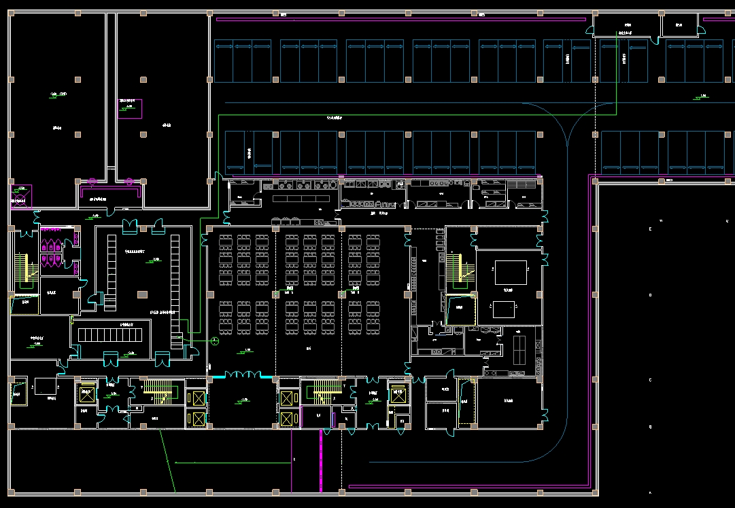

（2/2） 负二层桩位置图
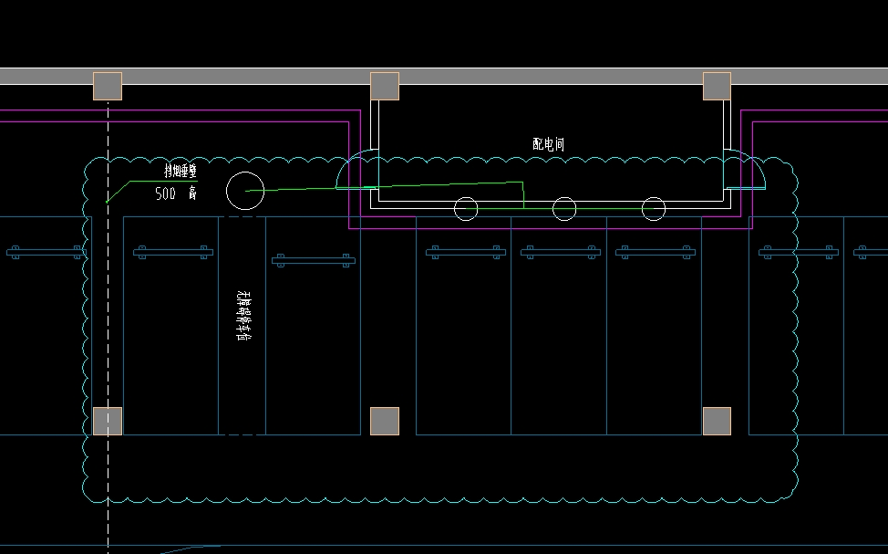

附件2 主要工程量清单表

项目清单与计价表
工程名称：充电桩安装 |  |  | 位置：A座负二层北侧停车场 |  |  |  | 第 1 页 共 1 页
序号 | 项目名称 | 项目特征描述 |  | 计量  单位 | 工程量 | 金额（元）
 |  |  |  |  |  | 综合  单价 |  | 合价 | 其中
 |  |  |  |  |  |  |  |  | 人工费+机械费
 | 整个项目
1 | 电力电缆 | ZC-YJLV22-3*185+2*95 |  | m | 170
2 | 电力电缆 | ZC-YJLV22-3*16 |  | m | 240
 | 网线 |  |  | m | 410
3 | 桥架 |  |  | m | 30
4 | 充电桩 | 120KW |  | 套 | 1
5 | 充电桩 | 7KW |  | 套 | 3
6 | 施工措施 |  |  | 项 | 1
7 | 管理费 |  |  | 项 | 1
施工费用
8 | 利润 |  |  | 项 | 1
9 | 税金 |  |  | 项 | 1
本页小计

附件3

沈阳综保区联检服务中心A座
地下室充电桩采购及安装项目
报价函

致：沈阳自贸投资发展有限公司
我方接到贵单位的项目询价通知后，知晓了“沈阳综保区联检服务中心A座地下室充电桩采购及安装项目”相关基本情况，我方自愿参与此次询价活动，保证遵守职业道德，并认真按时完成工作任务。
我公司的报价人民币（单位：元）：小写：
大写：
我公司联系人及联系电话：

单位：（盖章）

年 月 日

